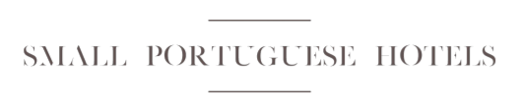

Memmo Príncipe Real, Memmo Alfama e Torel Palace Lisbon chamam o verão
Descubra os rooftops mais cool de Lisboa com a Small Portuguese Hotels

Lisboa, 28 de junho de 2022 – Este verão, a Small Portuguese Hotels dá-lhe a conhecer os melhores spots para passar um dia diferente em Lisboa, na piscina dos rooftops mais bonitos da cidade ou a desfrutar de um cocktail ao fim da tarde.

Considerados pela Small Portuguese Hotels alguns dos segredos mais bem escondidos de Lisboa, mostramos-lhe os melhores rooftops e os espaços mais cool da cidade para aproveitar as vistas mais privilegiadas da capital. Com piscinas infinitas, bares de vinho, vista para o Castelo de São Jorge ou jardins secretos, estes são os rooftops em Lisboa onde todos vão querer marcar presença este verão: Memmo Príncipe Real, Memmo Alfama e Torel Palace Lisbon.

MEMMO PRÍNCIPE REAL – CAFÉ PRÍNCIPE REAL
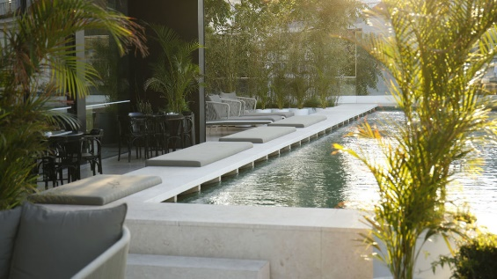
Numa localização privilegiada como o Príncipe Real, os hóspedes podem usufruir de um jardim intimista com uma piscina, ideal para saborear a paisagem única de Lisboa. Moderno, cheio de vida e movimento, o Memmo Príncipe Real reflete ainda a herança da realeza antiga que ali viveu, sendo que o hotel se encontra no mesmo piso de calcário usado em edifícios históricos, palácios reais e praças famosas da cidade. O Bairro Alto e a Avenida da Liberdade encontram-se a apenas 10 minutos a pé do hotel, sendo assim ideal para visitar a área histórica de Lisboa que o rodeia.

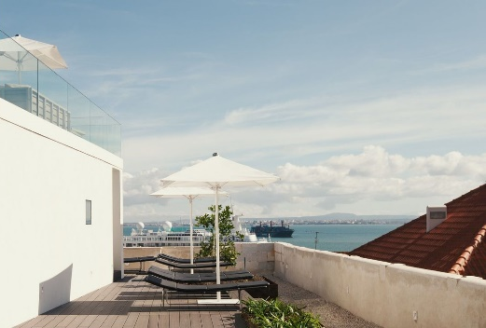
MEMMO ALFAMA – THE TERRACE
Situado em Alfama, a uma curta distância da Sé e do Castelo de São Jorge, o Memmo Alfama tem uma localização inigualável em Lisboa. Oferece uma magnífica piscina infinita com vista para o Rio Tejo e para todos os recantos da cidade, sendo considerado um dos melhores hotéis de Lisboa. Rodeado por ruas estreitas, lojas tradicionais e os famosos restaurantes, este hotel boutique tem um estilo tão autêntico quanto contemporâneo, localizado num edifício renovado do século XIX, que disponibiliza ainda um bar de vinhos.

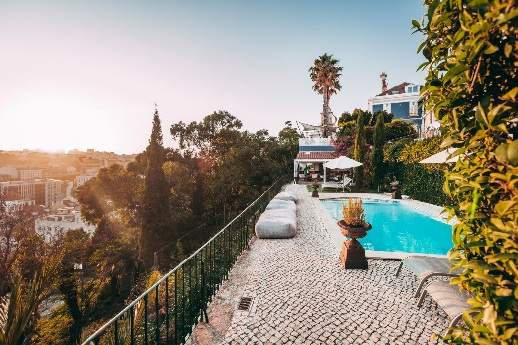
TOREL PALACE LISBON – O TERRAÇO
Situado na Colina de Santana, mesmo no coração de Lisboa, do Torel Palace Lisbon é possível ver o centro da cidade, o Rio Tejo e o Castelo de São Jorge. Mais do que um tesouro escondido, é um local tranquilo bem perto do centro da cidade, com uma ampla piscina. O Torel Palace Lisbon é composto por 3 edifícios, 2 deles mansões tradicionais do século XIX. Particular, intimista, acolhedor e cheio de histórias. Da autoria de Isabel Sá Nogueira, a decoração é inspirada no tempo da realeza, numa experiência única e sublime. As famosas áreas comerciais da Rua Augusta e do Chiado, bem como o animado Bairro Alto, encontram-se a 8 minutos a pé.

Porquê reservar com a Small Portuguese Hotels?

Reserva Direta | Marca Solidária | Até 6€ na Galp
Todas as reservas são feitas diretamente com o hotel com máxima flexibilidade | 1% do valor da sua estadia reverte para a Rede de Emergência Alimentar | Após a reserva, recebe um vale de oferta a utilizar num posto Galp no país

Para mais informação
Lift Consulting
Rita Santiago
rita.santiago@lift.com.pt
+351 918 655 125

Sobre a Small Portuguese Hotels
A Small Portuguese Hotels (SPH) é uma iniciativa da Great Hotels of the World (GHOTW) que tem como propósito apoiar os hotéis portugueses e o turismo nacional nesta altura de relançamento da atividade. Na SPH os portugueses encontram mais de 140 hotéis de 3 a 5 estrelas, de norte a sul do país e ilhas, todos com a certificação Clean and Safe. A SPH reúne um conjunto de alojamentos, entre casas de campo, bed & breakfast, turismos rurais, alojamentos locais e Spa’s. Saiba mais em www.smallportuguesehotels.com.

Sobre a Great Hotels of the World
A Great Hotels of the World (GHOTW), responsável pela Small Portuguese Hotels, é uma soft brand hoteleira que fornece serviços de vendas, marketing, distribuição e soluções tecnológicas inovadoras a hotéis independentes, dando-lhes acesso a mercados, canais e clientes que lhes permitem competir com cadeias globais. Os produtos e serviços da GHOTW adaptam-se às necessidades específicas dos seus hotéis. Essa abordagem altamente personalizada garante que cada hotel mantém a sua personalidade e autenticidade. No portefólio da GHOTW predominam hotéis de mais de 200 quartos, de categoria superior e de luxo e que apostam nos segmentos de lazer e de negócios, bem como no bleisure - uma combinação de ambos.

